20 mai 2021

RAPORT ZILNIC

Calificativ:  NEUTRU | Potop de scumpiri din vară | Antena1-19:34  2min 20s  Digi24-18:02  4min 07s  Digi24-19:00  4min 22s
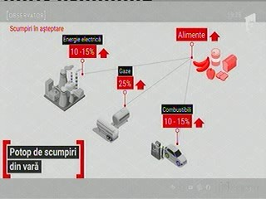 | De la 1 iulie va avea loc un val de scumpiri la curent, gaze, combustibili, alimente, iar de suferit vor avea în special cei cu venituri mici. Energia electrică se va scumpi cu 10-15%, deoarece şi preţul pe bursă a explodat, iar gazele se vor scumpi cu 25%.  Ministrul Energiei a declarat că a auzit de majorări cu până la 16%, dar românii au primit deja oferte care prevăd scumpiri de până la 25%. Ministrul cere ANRE, Consiliului Consurenţei şi ANPC să analizeze evoluţia preţurilor.  Cel mai mult vor plăti cei care nu au ales deja contracte pe piaţa concurenţială.

Calificativ:  NEUTRU | Dosar de politician | B1TV-19:00-20:00
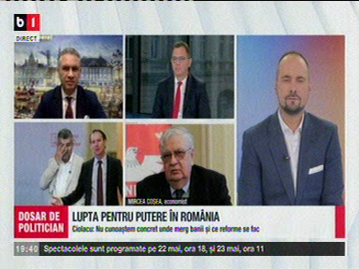 | În cadrul emisiunii s-au discutat următoarele subiecte:  - Mircea Coşea, profesor economie, spune că este îngrijorătoare creşterea iminentă a preţurilor la energie şi gaze şi că vom avea o inflaţie în creştere.  - În a doua parte a emisiunii, George Simion, preşedinte AUR, spune că în proiectul de ţară al AUR este inclusă şi energia, iar la nivel UE se pune problema energiei care trebuie să devină verde. Acesta spune că în sistemul energetic naţional, în momentul când vom renunţa la cărbuni vom avea o mare problemă şi consideră că ar trebui obţinute derogări de la UE pentru a folosi în continuare cărbuni, plus că avem gaze în Marea Neagră. Acesta spune că ar trebui să insistăm pentru o reţea de gazeificare cât mai aproape de 100% în România, iar gazele din Marea Neagră să fie utilizate în România, deoarece energia eoliană şi solară nu vor acoperi vârfurile de consum.

Calificativ:  NEUTRU | Punctul de întâlnire | Antena3-20:00
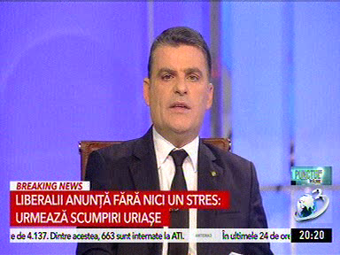 | În cadrul emisiunii s-au discutat următoarele subiecte:  - Moderatorul emisiunii spune că ministrul Energiei anunţă scumpiri pe bandă rulantă la energie şi gaze.  - În cadrul emisiunii este difuzat un material în care Virgil Popescu spune că preţul gazului la 1 iulie va ajunge la nivelul preţului gazului din 2019 deoarece cererea de gaze a crescut din nou, la fel şi cea de electricitate şi economia a început să meargă. Acesta mai spune ANPC şi Consiliul Concurenţei trebuie să se uite foarte bine la aceste scumpiri de la data de 1 iulie.  - Dan Constantin, jurnalist, spune că liberalizarea pieţei de energie a fost tot amânată, iar acum a fost făcută şi trebuie recuperate şi promisiunile de rearanjare a preţurilor anterioare, iar asta e o mare problemă pentru consumatorul vulnerabil. Acesta mai spune că ANRE nu şi-a făcut treaba şi că a fost un blat politic şi economic.  - Florin Manole, membru PSD, spune că creşterea preţurilor la energie şi gaze înseamnă şi rostologolirea acestor costuri în producţia de bunuri şi servicii.

Calificativ:  NEUTRU |  | RadioRomânia-13:06  1min 26s
Energia produsă pe bază de cărbune s-a tranzacţionat la preţuri record în ultimele zile, dar Complexul Energetic Hunedoara nu a vândut nimic deoarece cele 2 termocentrale nu funcţionează, iar exploatările miniere din Valea Jiului produc împreună mai puţin de 1000 de tone de huilă.

Calificativ:  NEUTRU | Protest în mină. Ortacii se revoltă: Daţi-ne salariile! | RomâniaTV-18:40  1min 23s
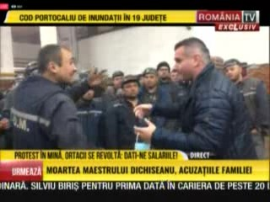 | Minerii de la mina Vulcan se revoltă, fiind nemulţumiţi că astăzi ar fi trebuit să îşi primească o parte din salariu, dar au aflat că salariul îl vor primi abia în 25 mai deoarece abia ieri a fost adoptat un proiect de hotărâre prin care salariile minerilor de la Complexul Energetic Hunedoara vor fi plătite de AJOFM.

